电 子 科 技 大 学
作 业 报 告
学生姓名： 王冠桥 学 号： 201922230108 指导教师：段翰聪
学生E-mail： 812844840@qq.com

- 作业名称
基于B+树的数据库索引引擎
二、作业要求
目标：使用B+树实现一个支持(key, value)数据库，要求三元组记录，学号，姓名，班号。
形式要求：基于C/C++，提供上述接口，并封装为SO库。
实现约束：所有索引文件需统一存储在一个大文件中，索引的数据可以为任意数据结构；完成持续读写压力测试，运行时间不低于12小时，插入对象不低于1千万个，观察CPU，内存，磁盘开销，并将压测分析输出到报告中。

- 设计与实现
- 初步设计的模块框架设计见下图1：
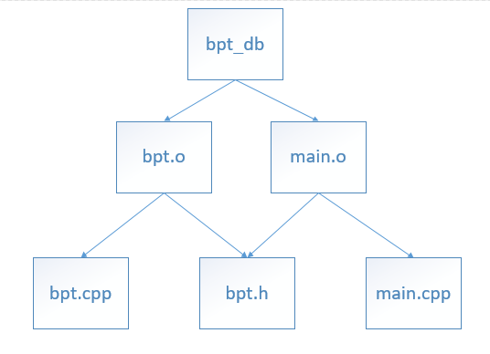
图1 make构成
初步构思是这样的，由于我们需要搭建一个基于B+树的数据库系统，因此我们需要构建一个bpt.cpp来实现B+树的基本操作，因此出现了bpt.cpp以及bpt.h这样的两个文件，bpt.h用于对bpt.cpp中出现的函数进行声明，然后在bpt.cpp中对函数进行实现，这样方便函数的析构以及再声明，然后在main.cpp中实现操作的调用，因此最主要的部分是实现在B+树中与文件的交互操作。

- B+树实现CRUD
首先我们需要明确B+树中节点的定义，按照要求，我们的value值代表，学号，姓名，班号，key值即为我们寻找的id，定义如下：struct value_t{
char name[16];//姓名
int stu_id;//学号
char class_id[16];//班号
};
struct key_t{
char id[16];
//初始化
key_t(const char *str = ""){
bzero(id,sizeof(id));
strcpy(id,str);
}
};

然后构建B+树，首先明确B+树的定义：
（1）B+树包含2种类型的结点：内部结点（也称索引结点）和叶子结点。根结点本身即可以是内部结点，也可以是叶子结点。根结点的关键字个数最少可以只有1个。
（2）B+树与B树最大的不同是内部结点不保存数据，只用于索引，所有数据（或者说记录）都保存在叶子结点中。
（3） m阶B+树表示了内部结点最多有m-1个关键字（或者说内部结点最多有m个子树），阶数m同时限制了叶子结点最多存储m-1个记录。
（4）内部结点中的key都按照从小到大的顺序排列，对于内部结点中的一个key，左树中的所有key都小于它，右子树中的key都大于等于它。叶子结点中的记录也按照key的大小排列。
（5）每个叶子结点都存有相邻叶子结点的指针，叶子结点本身依关键字的大小自小而大顺序链接。
按照以上要求，我们对B+树的结构进行了如下定义：
typedef struct {
size_t order; //B+树的阶
size_t value_size; //value的size
size_t key_size; //key的size
size_t internal_node_num; //有多少非叶子节点（索引节点）
size_t leaf_node_num; //叶子数量
size_t height; //树高
off_t slot; //新块的存储偏移量
off_t root_offset; //根节点的偏移量
off_t leaf_offset; //第一个叶子的偏移量
} meta_t;
对于B+树的叶子节点，我们需要注意到这样一个问题，叶子节点之间是通过指针链接起来的，类似于链表，因此我们需要在叶子节点的声明中声明前驱和后继节点。
struct leaf_node_t {
typedef record_t *child_t;
off_t parent; //父亲节点偏移量
off_t next; //下一个叶子节点偏移量
off_t prev;//上一个叶子节点偏移量
size_t n;
record_t children[BP_ORDER];
};
然后在bpt.h中我们定义一些函数声明，如B+树的增删查改等操作，如下图2所示：
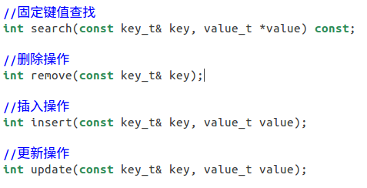
图2 bpt.h中的增删查改函数声明
当然，B+树的声明远不止这些，还有基于增删查改的扩充函数，因为在B+树上进行CRUD不仅仅是简单的操作，例如，在进行增值时，如果增加值的数量超过了关键字的个数限制，则需要对节点进行分裂，因此对一颗B+树的维护才是代码中的首要任务。
（1）B+树的插入操作
①若该树为一颗空树，创建一个叶子结点，然后将记录插入其中，此时这个叶子结点也是根结点，插入操作结束。只需要进行这样的一次操作即可insert_record_no_split(&leaf, key, value);
②针对叶子类型结点：根据key值找到叶子结点，向这个叶子结点插入记录。插入后，若当前结点key的个数小于等于n-1，则插入结束。否则将这个叶子结点分裂成左右两个叶子结点，左叶子结点包含前n/2个记录，右结点包含剩下的记录，将第n/2+1个记录的key进位到父结点中（父结点一定是索引类型结点），进位到父结点的key左孩子指针向左结点,右孩子指针向右结点。将当前结点的指针指向父结点，然后执行第3步，大致代码见下
③针对索引类型结点：若当前结点key的个数小于等于m-1，则插入结束。否则，将这个索引类型结点分裂成两个索引结点，左索引结点包含前(m-1)/2个key，右结点包含m-(m-1)/2个key，将第m/2个key进位到父结点中，进位到父结点的key左孩子指向左结点, 进位到父结点的key右孩子指向右结点。将当前结点的指针指向父结点，然后重复第3步。
插入的大致代码见下：
if (leaf.n == meta.order) {
//叶子满的时候需要分裂节点
//创建一个新的兄弟节点
leaf_node_t new_leaf;
node_create(offset, &leaf, &new_leaf);
//寻找均匀点进行分裂
size_t point = leaf.n / 2;
bool place_right = keycmp(key, leaf.children[point].key) > 0;
if (place_right) ++point;
//分裂节点
std::copy(leaf.children + point, leaf.children + leaf.n, new_leaf.children);
new_leaf.n = leaf.n - point;
leaf.n = point;
// 放入新的值
if (place_right)
insert_record_no_split(&new_leaf, key, value);
else
insert_record_no_split(&leaf, key, value);
//插入新节点
insert_key_to_index(parent, new_leaf.children[0].key, offset, leaf.next);
}
（2）B+树的删除操作
如果叶子结点中没有相应的key，则删除失败。否则执行下面的步骤。
①删除叶子结点中对应的key。删除后若结点的key的个数大于等于(m-1/2) – 1，删除操作结束,否则执行第2步。
②若兄弟结点key有富余（大于(m-1)/2 – 1），向兄弟结点借一个记录，同时用借到的key替换父结（指当前结点和兄弟结点共同的父结点）点中的key，删除结束。否则执行第3步。
③若兄弟结点中没有富余的key,则当前结点和兄弟结点合并成一个新的叶子结点，并删除父结点中的key（父结点中的这个key两边的孩子指针就变成了一个指针，正好指向这个新的叶子结点），将当前结点指向父结点（必为索引结点），执行第4步（第4步以后的操作和B树就完全一样了，主要是为了更新索引结点）。
④若索引结点的key的个数大于等于(m-1)/2 – 1，则删除操作结束。否则执行第5步
⑤若兄弟结点有富余，父结点key下移，兄弟结点key上移，删除结束。否则执行第6步
⑥当前结点和兄弟结点及父结点下移key合并成一个新的结点。将当前结点指向父结点，重复第4步。
void bplus_tree::remove_from_index(off_t offset, internal_node_t &node, const key_t &key){
size_t min_n = meta.root_offset == offset ? 1 : meta.order / 2;
assert(node.n >= min_n && node.n <= meta.order);
//移除key
key_t index_key = begin(node)->key;
index_t *to_delete = find(node, key);
if (to_delete != end(node)) {
(to_delete + 1)->child = to_delete->child;
std::copy(to_delete + 1, end(node), to_delete);
}
node.n--;
if (node.n == 1 && meta.root_offset == offset && meta.internal_node_num != 1) {
unalloc(&node, meta.root_offset);
meta.height--;
meta.root_offset = node.children[0].child;
unmap(&meta, OFFSET_META);
return;
}
//合并操作
if (node.n < min_n) {
internal_node_t parent;
map(&parent, node.parent);
//第一次从左边借
bool borrowed = false;
if (offset != begin(parent)->child)
borrowed = borrow_key(false, node, offset);
//然后移到右边
if (!borrowed && offset != (end(parent) - 1)->child)
borrowed = borrow_key(true, node, offset);
//合并
if (!borrowed) {
assert(node.next != 0 || node.prev != 0);
if (offset == (end(parent) - 1)->child) {
//叶子是最后一个元素，与左边合并
assert(node.prev != 0);
internal_node_t prev;
map(&prev, node.prev);
index_t *where = find(parent, begin(prev)->key);
reset_index_children_parent(begin(node), end(node), node.prev);
merge_keys(where, prev, node);
unmap(&prev, node.prev);
}
else {
//与右边合并
assert(node.next != 0);
internal_node_t next;
map(&next, node.next);
index_t *where = find(parent, index_key);
reset_index_children_parent(begin(next), end(next), offset);
merge_keys(where, node, next);
unmap(&node, offset);
}
//移除父亲节点的key
remove_from_index(node.parent, parent, index_key);
}
}
（3）B+树的查找和更新操作
在B+树中，查找和更改操作实际上是等效的，因为更新操作实际上只是在查找操作的步骤上加了一步，将查找到的value值进行更新替换即可。
①因为B+树的叶子节点是有序的，所以可以利用二分搜索直接在叶子节点中寻找值，若二分的结果非末尾，则代表我们需要的值已经找到，否则即为失败
②若节点已经找到存在于B+树中，则在更新操作中直接更新value值即可
off_t bplus_tree::search_leaf(off_t index, const key_t &key) const{
internal_node_t node;
map(&node, index);
index_t *i = upper_bound(begin(node), end(node) - 1, key);
return i->child;
}
int bplus_tree::update(const key_t& key, value_t value) {
off_t offset = search_leaf(key);
leaf_node_t leaf;
map(&leaf, offset);

record_t *record = find(leaf, key);
//该值是存在于B+树中的
if (record != leaf.children + leaf.n){
if (keycmp(key, record->key) == 0) {
record->value = value;
unmap(&leaf, offset);
return 0;
}
else {
return 1;
}
}
else return -1;
}
int bplus_tree::search(const key_t& key, value_t *value) const{
leaf_node_t leaf;
map(&leaf, search_leaf(key));
//寻找记录
record_t *record = find(leaf, key);
if (record != leaf.children + leaf.n) {
*value = record->value;
return keycmp(record->key, key);
}
else {
return -1;
}
}
- B+树与文件的交互
我们在上面的B+树的定义中已经明确了B+树data域的数据格式，实际上我们只需要在B+树的CRUD命令里面将数据写入磁盘即可，我们定义一个二进制文件保存数据库文件，然后每次读入和写入的时候即使用open_file打开该文件，然后对该文件进行读写操作，具体定义如下：
//多级文件的打开和关闭
mutable FILE *fp;
mutable int fp_level;
void open_file(const char *mode = "rb+") const{
if (fp_level == 0)
fp = fopen(path, mode);
++fp_level;
}
void close_file() const{
if (fp_level == 1)
fclose(fp);
--fp_level;
}
//从磁盘分配空间
off_t alloc(size_t size){
off_t slot = meta.slot;
meta.slot += size;
return slot;
}
off_t alloc(leaf_node_t *leaf){
leaf->n = 0;
meta.leaf_node_num++;
return alloc(sizeof(leaf_node_t));
}
off_t alloc(internal_node_t *node){
node->n = 1;
meta.internal_node_num++;
return alloc(sizeof(internal_node_t));
}
//从磁盘删除数据
void unalloc(leaf_node_t *leaf, off_t offset){
--meta.leaf_node_num;
}
void unalloc(internal_node_t *node, off_t offset){
--meta.internal_node_num;
}
//从磁盘读入块
int map(void *block, off_t offset, size_t size) const{
open_file();
fseek(fp, offset, SEEK_SET);
size_t rd = fread(block, size, 1, fp);
close_file();
return rd - 1;
}
template<class T>
int map(T *block, off_t offset) const{
return map(block, offset, sizeof(T));
}
//从磁盘写入块
int unmap(void *block, off_t offset, size_t size) const{
open_file();
fseek(fp, offset, SEEK_SET);
size_t wd = fwrite(block, size, 1, fp);
close_file();
return wd - 1;
}
template<class T>
int unmap(T *block, off_t offset) const{
return unmap(block, offset, sizeof(T));
}
- 主函数的构成
主函数主要由两部分构成， 一部分是初始界面，这一部分的界面主要用来提示命令的构成法，另一部分是命令输入界面，这一部分主要通过sscanf等函数来对输入的命令进行操作，这一部分与bpt.cpp中的代码进行交互，实现B+树数据库引擎的可视化操作
- 初始界面的实现
我们通过初始界面来提示CRUD等命令的输入：
void printHelpMess(){
cout <<"------------------------------------------------------------------------------"<<endl<<endl
<<" 欢迎界面/帮助文档 "<<endl<<endl
<<" 按格式输入以下字符串即可实现CRUD命令，中括号中的数据需要自己定义 "<<endl
<<"------------------------------------------------------------------------------"<<endl
<<" help \n 键入此命令再次显示该界面"<<endl<<endl
<<" exit \n 退出数据库操作界面"<<endl<<endl
<<" insert into bpt_db [index] [name] [stu_id] [class_id] \n 插入命令,输入四个值，分别为id，姓名，学号，班号"<<endl<<endl
<<" delete from bpt_db where id = [index] \n 删除命令，只需要id"<<endl<<endl
<<" update bpt_db [name] [stu_id] [class_id] where id = [index] \n 更新命令，输入四个值，分别为id，姓名，学号，班号"<<endl<<endl
<<" select * from bpt_db where id = [index] \n 查找命令，只需要输入id"<<endl<<endl
<<"------------------------------------------------------------------------------"<<endl
<<endl << nextLineHeader;
}
- 命令输入的判断与操作
利用字符串的strcmp，strncmp，sscanf等函数对我们输入的命令进行合法性判断，并对相应的输出做判断：
void selectCommand(){
char *userCommand = new char[256];
while(true){
//输入一串字符串然后进行合法性比较
cin.getline(userCommand,256);
//strcmp函数比较命令
if(strcmp(userCommand,"exit") == 0){
cout << exitMessage;
break;
}
else if(strcmp(userCommand,"help") == 0){
printHelpMess();
}
//如果是非退出和帮助命令，只需要利用strncmp函数比较前6个字符
else if(strncmp(userCommand,"insert",6) == 0){
int *keyIndex = new int;
value_t *insertData = new value_t;
//利用sscanf比较输入变量是否合法
int okNum = sscanf(userCommand,"insert into bpt_db %d %s %d %s;",
keyIndex, insertData->name,&(insertData->stu_id),insertData->class_id);

if(okNum < 3){//输入不合法
cout << errorMessage<< nextLineHeader;
}
else{
//利用B+树插入数据
int return_code = insertRecord(duck_db_ptr,keyIndex,insertData);
//分类，查找成功，失败，以及异常
if (return_code == 0){
cout << "> 插入id成功:"<< *keyIndex << "\n"<< nextLineHeader;
}
else if(return_code == 1){
cout << "> 插入失败: 该id已经存在:"<< *keyIndex << "\n"<< nextLineHeader;
}
else{
cout << "> 失败!\n"<< nextLineHeader;
}
}
}
else if(strncmp(userCommand,"delete",6) == 0){
int *keyIndex = new int;
int okNum = sscanf(userCommand,"delete from bpt_db where id = %d;", keyIndex);
if(okNum < 1){
cout << errorMessage<< nextLineHeader;
}
else{
//利用B+树删除数据
int return_code = deleteRecord(duck_db_ptr,keyIndex);
if (return_code == 0){
cout << "> 删除id成功:"<< *keyIndex << "\n"<< nextLineHeader;
}else if(return_code == -1){
cout << "> 删除失败，输入非法或该id不存在:"<< *keyIndex << "\n"<< nextLineHeader;
}else{
cout << "> 失败!\n"<< nextLineHeader;
}
}

}
else if(strncmp(userCommand,"select",6) == 0){
//select单点查询
int *keyIndex = new int;
int okNum = sscanf(userCommand,"select * from bpt_db where id = %d;", keyIndex);
if(okNum < 1){
cout << errorMessage<< nextLineHeader;
}
else{
value_t *return_val = new value_t;
int return_code = searchRecord(duck_db_ptr,keyIndex,return_val);
if (return_code != 0){
cout << "> id:"<< *keyIndex << " 不存在或者输入非法!\n"<< nextLineHeader;
}
else{
printTable( keyIndex , return_val);
cout << "> 索引查找成功\n"<< nextLineHeader;

}
}
}
//更新操作
else if(strncmp(userCommand,"update",6) == 0){
int *keyIndex = new int;
value_t *updateData = new value_t;
int okNum = sscanf(userCommand,"update bpt_db %s %d %s where id = %d;", updateData->name,&(updateData->stu_id),updateData->class_id,keyIndex);
if(okNum < 3){
cout << errorMessage<< nextLineHeader;
}
else{
int return_code = updateRecord(duck_db_ptr,keyIndex,updateData);
if (return_code == 0){
cout << "> id更新成功:"<< *keyIndex << "\n"<< nextLineHeader;
}else{
cout << "> 失败! 输入非法或更新的id不存在:"<< *keyIndex << "\n"<< nextLineHeader;
}
}
}
else{
cout << errorMessage<< nextLineHeader;
}
}
}
- 测试
- 测试环境
Ubuntu 16.04 g++11
- 数据库的CRUD操作操作结果如下：
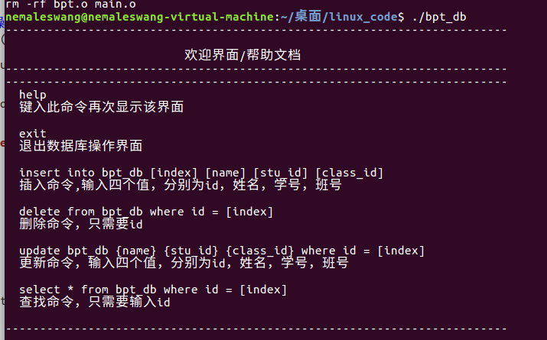
图3 数据库初始界面
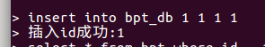
图4 插入操作
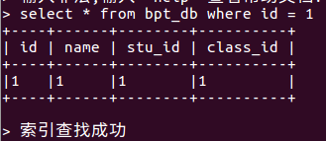
图5 查询操作
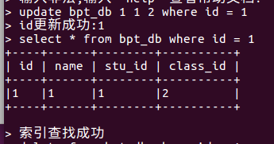
图6 更新操作
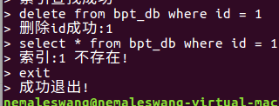
图7 删除操作
- 压力测试：
压力测试我们使用一千万条数据进行操作，因此首先我们写一份测试代码insert.cpp实现一千万条数据的产生
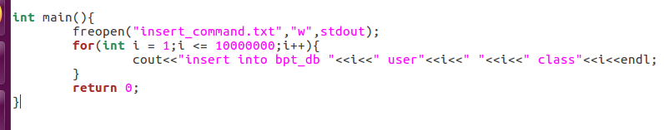
图8 测试数据产生操作
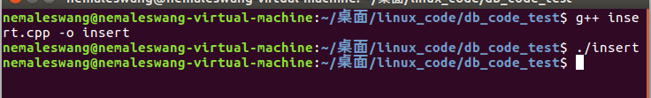
图9 测试数据产生操作
通过对该代码进行编译，我们产生了一个大小为595.6M的.txt文件，该文件具有一千万条的数据集
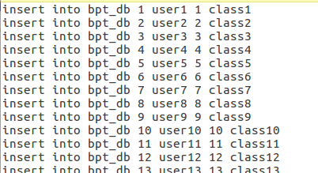
图10 测试数据集
该代码进行编译，我们产生了一个大小为595.6M的.txt文件，该文件具有一千万条，现在使用该数据集对数据库进行测试，以获取压力测试结果。

